

Masarykova základní škola Debř, Mladá Boleslav, příspěvková organizace

Název a číslo materiálu:
VY_32_INOVACE_35_Informační a komunikační technologie_Word – Teorie - Stavový řádek

Autor: Mgr. Jakub Černý

Číslo projektu: CZ.1.07/1.4.00/21.1185



Stavový řádek

Se Stavovým řádkem jsme se ve stručnosti seznámili již při popisu pracovní plochy.

Na stavový řádek můžeme umisťovat informační bloky, které nás pak průběžně informují o stavu dokumentu → Stavový řádek.

Na obrázku vidíme Stavový řádek při zapnutí všech informačních bloků.

Stavový řádek lze jednoduše individuálně upravit. Stačí klepnout pravým tlačítkem myši na libovolný informační blok a otevře se dialogové okno Vlastní nastavení stavového řádku. Zde můžeme zapínat a vypínat jednotlivé informační bloky.
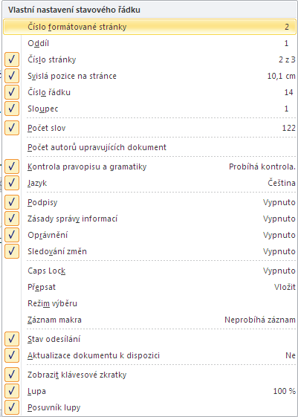
Všechny položky zároveň fungují i jako příkazy. Tzn., že po kliknutí levým tlačítkem myši na položku se otevře příslušné dialogové okno.
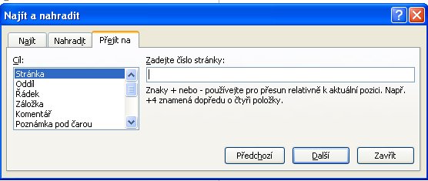
Informační bloky v první skupině (blok Stránka až Sloupec) všechny otevřou totožné dialogové okno Najít a nahradit, kde můžeme v dokumentu přecházet na jiné místo, vyhledávat slova nebo celé textové řetězce, případně nahrazovat slova za jiná.
Blok Sledování změn odpovídá příkazu Sledování změn na kartě Revize a chová se jako přepínač.

Nejdůležitější položky:
1. Číslo aktuálně zobrazované stránky
2. Číslo aktuálního oddílu
3. Číslo aktuální stránky/celkový počet stran
4. Svislé umístění od začátku stránky
5. Číslo řádku, ve kterém na stránce právě stojí kurzor
6. Číslo sloupce na stránce (počet úhozů od začátku stránky)
7. Počet slov a znaků v dokumentu
8. Kontrola pravopisu, jazykové nastavení
9. Sledování změn v dokumentu
10. Režim klávesy Insert – přepisování vs. vkládání textu; příkaz Makro
11. Zobrazení dokumentů
12. Lupa
13. Jezdec lupy – přiblížení vs. oddálení stránky
Jestliže najedeme myší na informační blok, zobrazí se nám „bublina“ s textem o funkci tohoto bloku.

Použité zdroje:
Navrátil P.: S počítačem nejen k maturitě 1. díl, Computer Media, Kralice na Hané 2009,
ISBN 978-80-7402-020-9
http://office.lasakovi.com/word/zaklady/word-2010-uvodni-obrazovka/

